Инструкция по заполнению Бриф-заявки для ЦПТ

- Начальная страница.
Сотрудники ЦПТ берут в работу исключительно тот товар, на который была создана заявка.

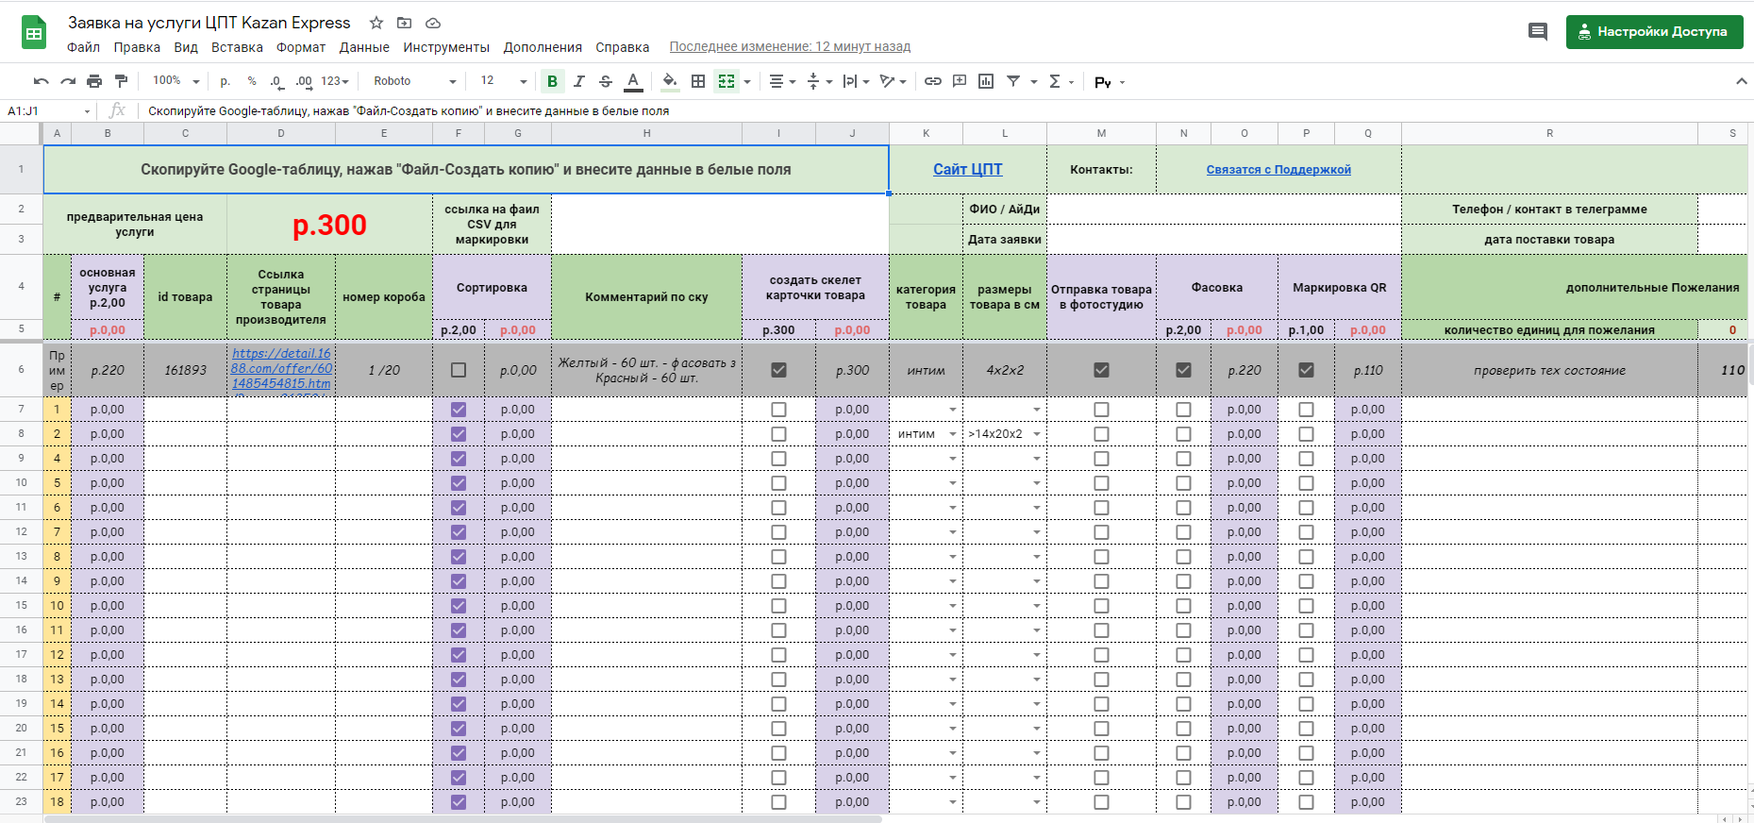

Для заполнения брифа Вам нужно создать копию файла.
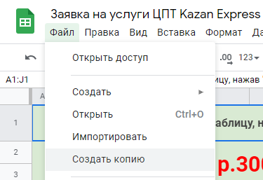

Назвать файл свои ИП и указать дату заявки.
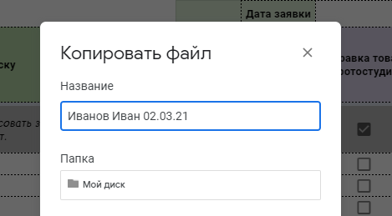

- Заполнение заявки.

Необходимо заполнить в копии брифа данные поставщика:
- ФИО(если есть ID продавца, то указывать его тоже)
- Номер телефона, с которого есть возможность принимать звонки и отвечать на чат в Telegram
- Дата заявки и поставки(товар ставится в очередь и берется в работу при наличии двух составляющих)
- Ссылка на файл с маркировкой(если требуется)
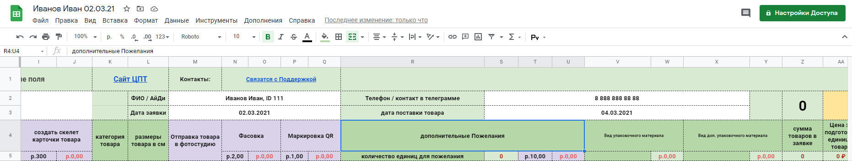

Далее приступаем к заполнению строк информации о товаре:
- ID товара - номер после решетки в карточке товара
- Ссылка страницы товара производителя - если имеется
- Номер короба - влияет на цену работы ЦПТ.
При указании номера короба, в котором находится товар с конкретно указанным ID, отключается автоматическая сортировка(убирается галочка).
Сортировка включается в счет в том случае, если товар с конкретно указанным ID будет находиться в другом коробе.
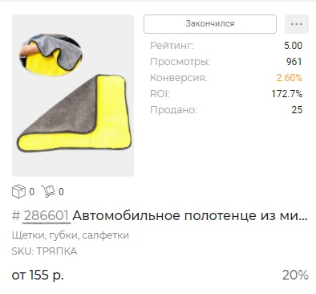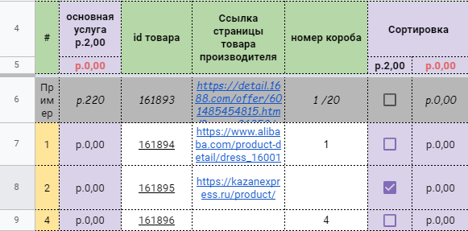
- Комментарии по SKU -
В этих ячейках можно указать точное количество товаров по SKU, характерные особенности одного от другого, прочие комментарии о товаре.

- Себестоимость товара заполняется обязательно, без нее поставка не будет взята в работу!
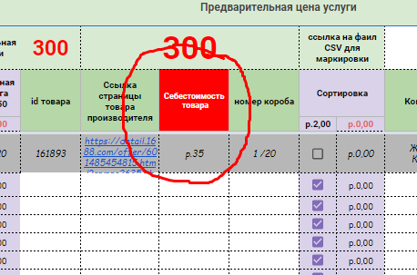
- Создание скелета карточки товаров - создается шаблон карточки в личном кабинете с названием и подробными характеристиками товара. Важно понимать, что описание, фотографии и прочие составляющие полноценной карточки не заполняются.
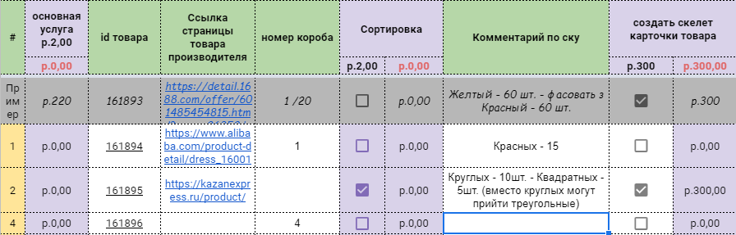
- Категория товара и размеры - эта информация прописывается поставщиком в качестве дополнительной информации о товаре, далее можно будет выбрать подходящую упаковку
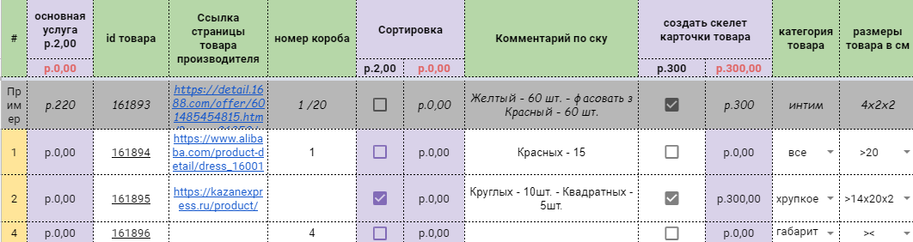
- Фасовка, маркировка -
Под фасовкой товара подразумеваются сборка товаров, состоящих из нескольких частей, в один; вкладывание визиток и т.д
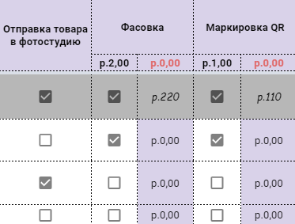
- Дополнительные пожелания -
В ячейках с пожеланиями можно прописать дополнительные действия, которые нужно совершить с товаром, если это не входит в перечень наших услуг на сайте. При указании количества товара, требующего доп.услуги, указывается цена за данное количество.
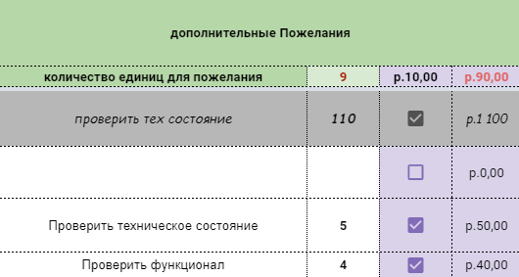
- Выбор упаковки -
Старайтесь выбирать упаковку исходя из размеров товара, тогда цена за услуги будет сходиться со счетом, выставленным в конце работы
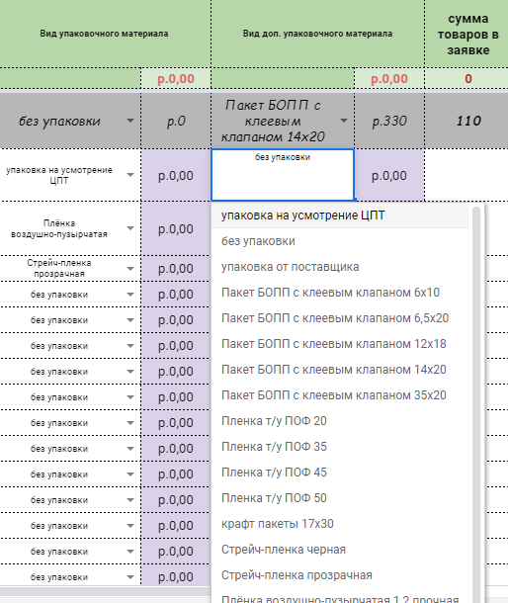

- Количество отправляемых Вами товаров необходимо указывать в столбце “Х”
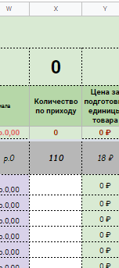
После того, как таблица будет полностью заполнена, а в ячейках количества товара будет проставлено количество, можно будет узнать счет за подготовку товара.
Поставка берется в работу только при наличии трех составляющих -
- ID товара (именно ID товара, а не SKU. указываются только цифры без решетки без “ID:” только цифры после двоеточия).
- Себестоимость (указывать необходимо сумму за 1 ед товара).
- Количество по приходу (его проставляют не сотрудники ЦПТ, а, именно, продавец).
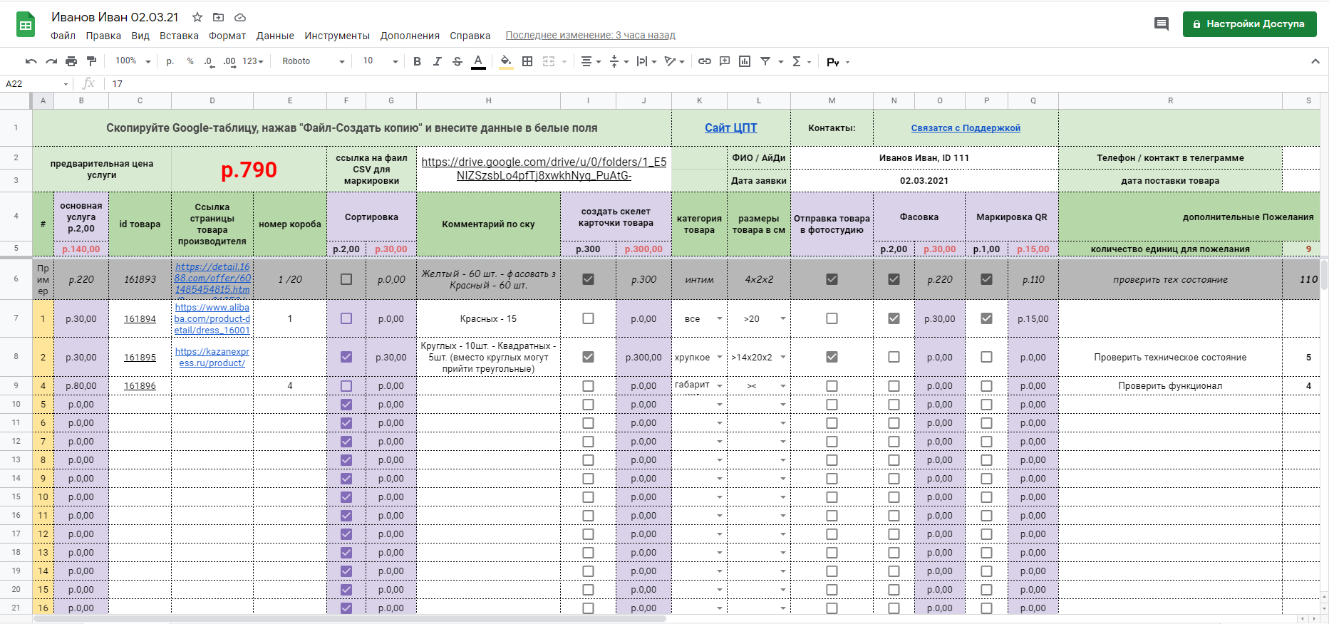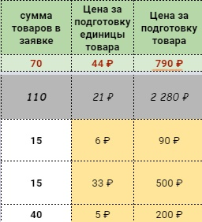

Отправьте готовый бриф и коды маркировки менеджеру
Сформируйте ссылку на бриф, нажав "Настройки доступа-Копировать ссылку".
отправить

